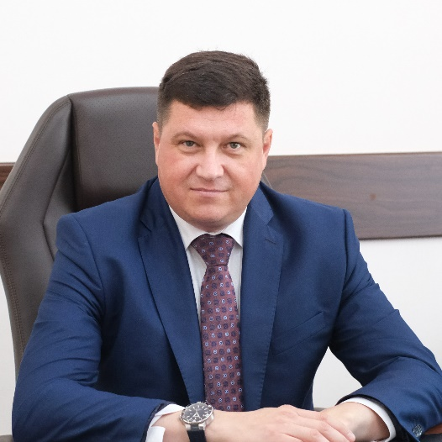
ГЛАВА МУНИЦИПАЛЬНОГО ОБРАЗОВАНИЯ
ТИМАШЕВСКИЙ РАЙОН
АНДРЕЙ ВЛАДИМИРОВИЧ ПАЛИЙ

Тимашевскому району 95 лет!
Тимашевский район был образован 11 февраля 1927 года решением Президиума Екбанского окружного исполнительного комитета № 1577 от 11.02.1927. Дорога тимашевцам и вторая дата – День освобождения станицы Тимашевской и Тимашевского района от немецко-фашистских захватчиков. Шесть месяцев оккупации тимашевцы ждали прихода советских войск 10 февраля 1943 г. передовые части 11 гв. Стрелкового корпуса которым командовал генерал – лейтенант Иван Лукич Хижняк начали освобождение района. В ночь с 11 на 12 февраля 1943 года Тимашевский район был освобожден. Сегодня наш район крпеко стоит на ногах. Нам есть чем гордится мы в числе лидеров по уровню развития промышленности , наши хлеборобы одни их лучших на Кубани у нас хорошие социально экономические показатели. В Тимашевском районе живут самые знаменитые люди, которые трудятся на благо города и района. Дорогие земляки! От все души поздравляю вас с замечательным нашим общим праздником! С Днем рождением Тимашевского района! Желаю вам мира, счастья, здоровья, благополучия, новых достижений!

